

Konzeption des Community- Portals und Umsetzung des Prototyps:

FilmForum

Spezifikationsdokument für die 1. Übung

SS 2020

Dozent: Prof. Dr. rer. Nat. Sebastian von Klinski

Ibrahim Soueid s82753 Beuth

Inhaltsverzeichnis

1. Einleitung: Meine Idee……………………………………………………………………3

2. FilmForum – die Seite…………………………………………………………………….3

2.1 Zielsetzung……………………………………………………………………….3

2.2 Zielgruppe………………………………………………………………………..3

2.3 Funktionen……………………………………………………………………3-4

3. Designentwurf…………………………………………………………………………….4

3.1 Startseite……………………………………………………………………….4-5

3.2 Login- Dialog……………….…………………………………………………5-6

3.3 Private Seite……………………………………………………………………6-7

3.4 Private Seite Mobiles Endgerät……………………………………………….8

4. Kompatibilität mit anderen Browsern…………………………………………………8-9

5. Probleme…………………………………………………………………………………9

6. Quellen……………………………………………………………………………………9

6.1 Internetquellen…………………………………………………………………..9

6.2 Bilderquellen…………………………………………………………………….10

6.3 Videoquellen…………………………………………………………………….10

**1. Einleitung: Meine Idee**

FilmForum ist ein Forum für Filmliebhaber aus Deutschland. In diesem Forum steht vor allem der Austausch mit anderen Filmliebhabern über die verschiedensten Themen in der Filmbranche im Vordergrund: Sei es über einen bestimmten Film, über Schauspieler oder jedoch auch über Filmuniversitäten.

**2. FilmForum – Die Seite**

2.1 Zielsetzung

Das Ziel dieser Seite ist es, Filmliebhaber sowie ehemalige, zukünftige und gegenwärtige Filmschaffende zu vereinen. Der Austausch zu verschiedenen Themen stehen im Vordergrund.

Jedoch ist es für mich wichtig, einen Ort für die Menschen zu schaffen, die sich alleine fühlen und niemanden haben, mit dem Sie über Themen aus der Filmbranche sprechen können.

2.2 Zielgruppe

Wie ich schon erwähnt, richtet sich die Seite an Filmliebhaber, darunter zählen unter anderem auch ehemalige, zukünftige und gegenwärtige Filmschaffende. Nichtsdestotrotz sind jedoch auch Filminteressierte und welche, die sich für Film interessieren möchten, ebenso willkommen.

2.3 Funktionen

Es gibt vor allem drei Hauptfunktionen auf der Seite:

1.Funktion: Es ist jedem Nutzer möglich, ein Forum zu einem sogenannten Unterforum zu erstellen, um jeweils einen Beitrag zu verfassen. Hinzu kommt, dass dieser Nutzer sich andere Beiträge ansehen und kommentieren darf. Außerdem ist es dem Nutzer erlaubt, zu seinem jeweiligen Beitrag auch eine Umfrage zu erstellen.

2. Funktion: Zudem ist es dem Nutzer erlaubt, in der Filmdatenbank der Seite einen Film auszusuchen und seine Meinung zu diesem Film mit anderen zu teilen. Der Nutzer kann ebenso sich andere Rezensionen anschauen und diese kommentieren. Außerdem kann der Nutzer ebenso Filme mit Sternen bewerten. Ziel dieser Funktion ist es, anderen Nutzer auf großartige Film hinzuweisen oder aber auch vor einigen Filmen zu warnen.

3. Funktion: Neben den Beiträgen und den Rezensionen bleibt der User mithilfe meiner täglich aktualisierten News auf dem Laufenden.

Noch nicht integrierte Funktionen sind:

-Chat- Funktion

-Beiträge finden

-Zugriff auf die erstellten Beiträge einer Person, um herauszufinden, welche Beiträge dieser ausgewählte Nutzer noch erstellt hat

-Freundschaften schließen

-das Erstellen von Umfragen ist auch für Nutzer erlaubt

**3. Designentwurf**

3.1 Startseite

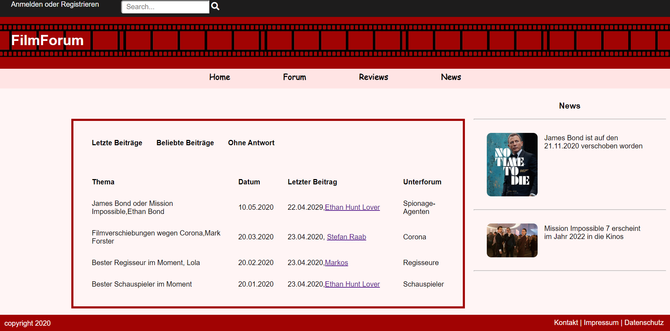

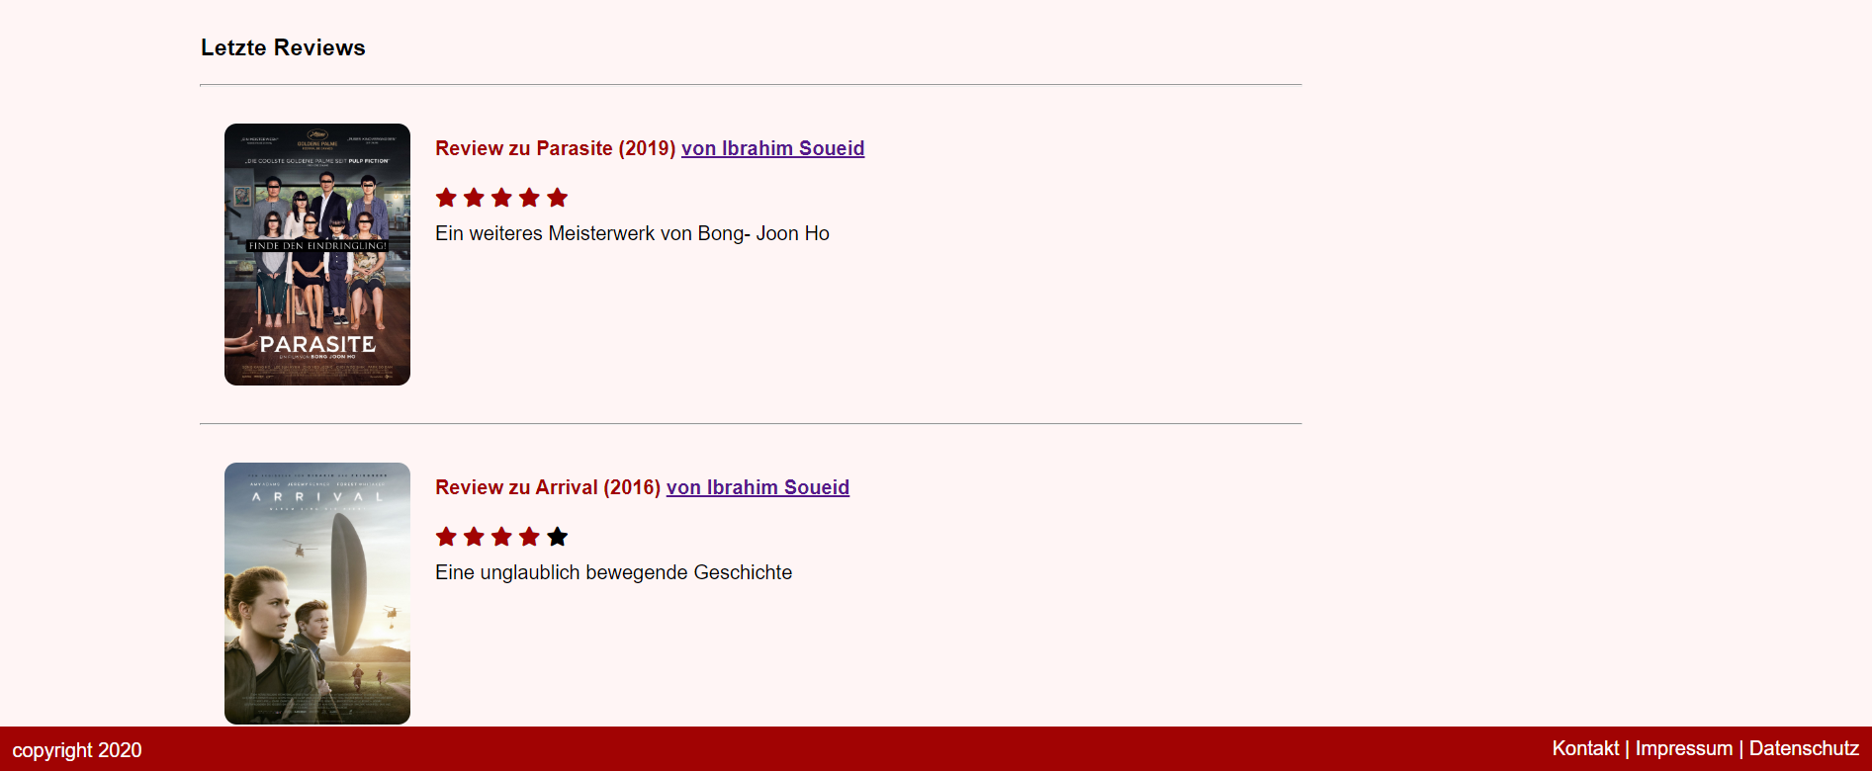

Die Seite ist in drei Reihen geteilt, wobei vor allem die mittlere und die rechte Reihe den gesamten Platz der Website einnehmen.

Die Seite besteht aus zwei Headers, einmal aus dem sogenannten „Fixed –Header“, der dem User stets begleitet und einmal aus einem Header, der jeweils den Namen der Website verrät.

Des Weiteren besitzt die Seite eine Navigation mit vier Punkten, die jeweils noch ein Dropdown- Menü besitzen:

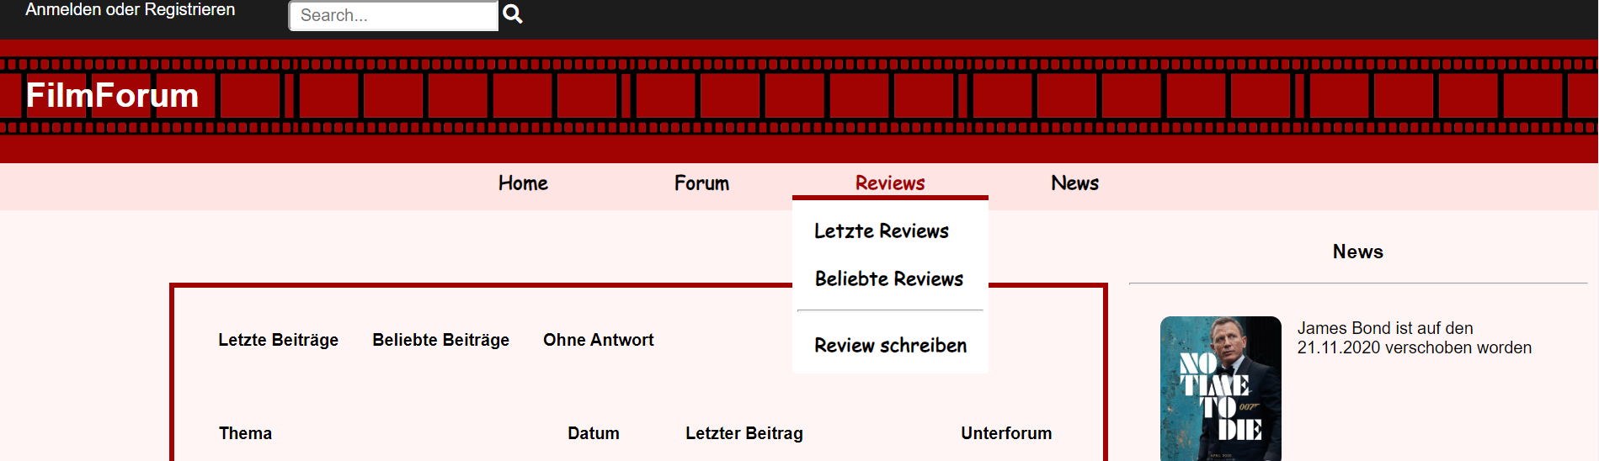

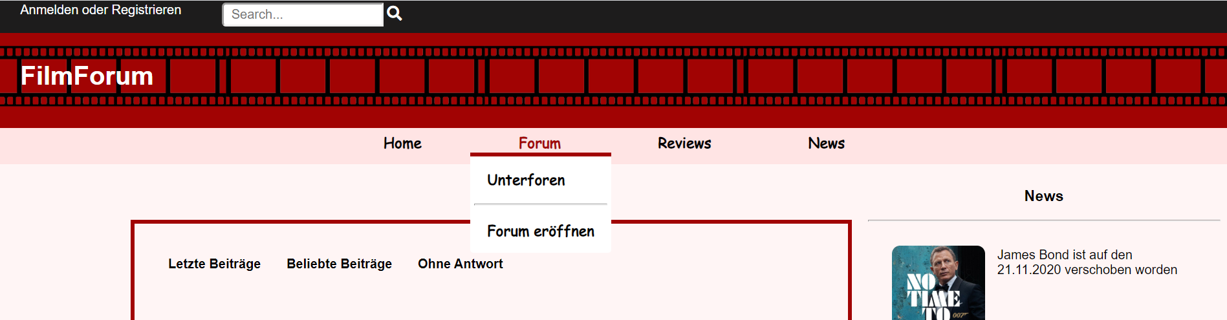

Wie ich bereits erwähnte, besteht die Hauptseite aus drei Reihen: Die linke Reihe ist jeweils inhaltslos, um so eine Verengung zu vermeiden. Die mittlere Reihe zeigt mittels einer Tabelle entweder die letzten Beiträge, die beliebten Beiträge oder die Beiträge ohne Antworten an.

Die rechte Reihe informiert den User über neue Nachrichten aus der Filmwelt.

3.2 Login- Dialog

Der Login- Dialog öffnet sich, wenn der User auf den Link „Anmelden oder Registrieren“ im obersten Header klickt:

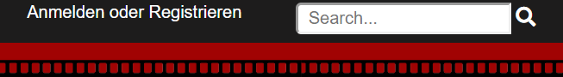

Dadurch öffnet sich folgender Login- Dialog:

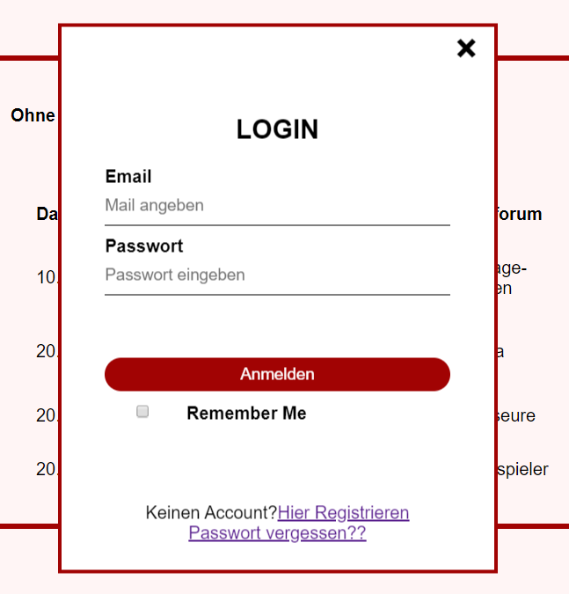

Der Login- Dialog erscheint in der Mitte des Bildes.

3.3 Private Seite

Die Private Seite unterscheidet sich in der Hinsicht in drei Punkten von der Startseite:

1. Statt „Anmelden oder Registrieren“ im obersten Header wird nun ein Userpanel mit folgenden Symbolen und Dropdown- Menü angezeigt:

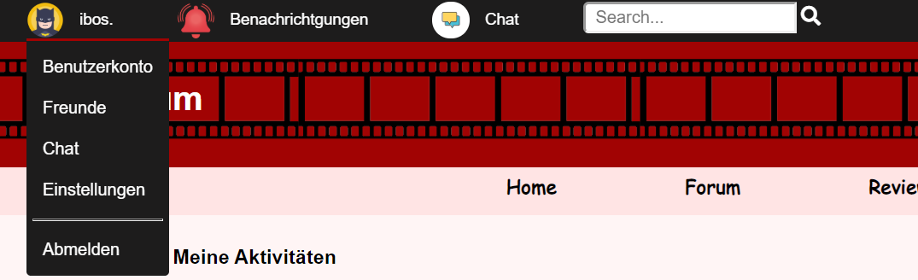

2. Im Hauptbereich der Seite werden nun die letzten Aktivitäten des Users angezeigt:

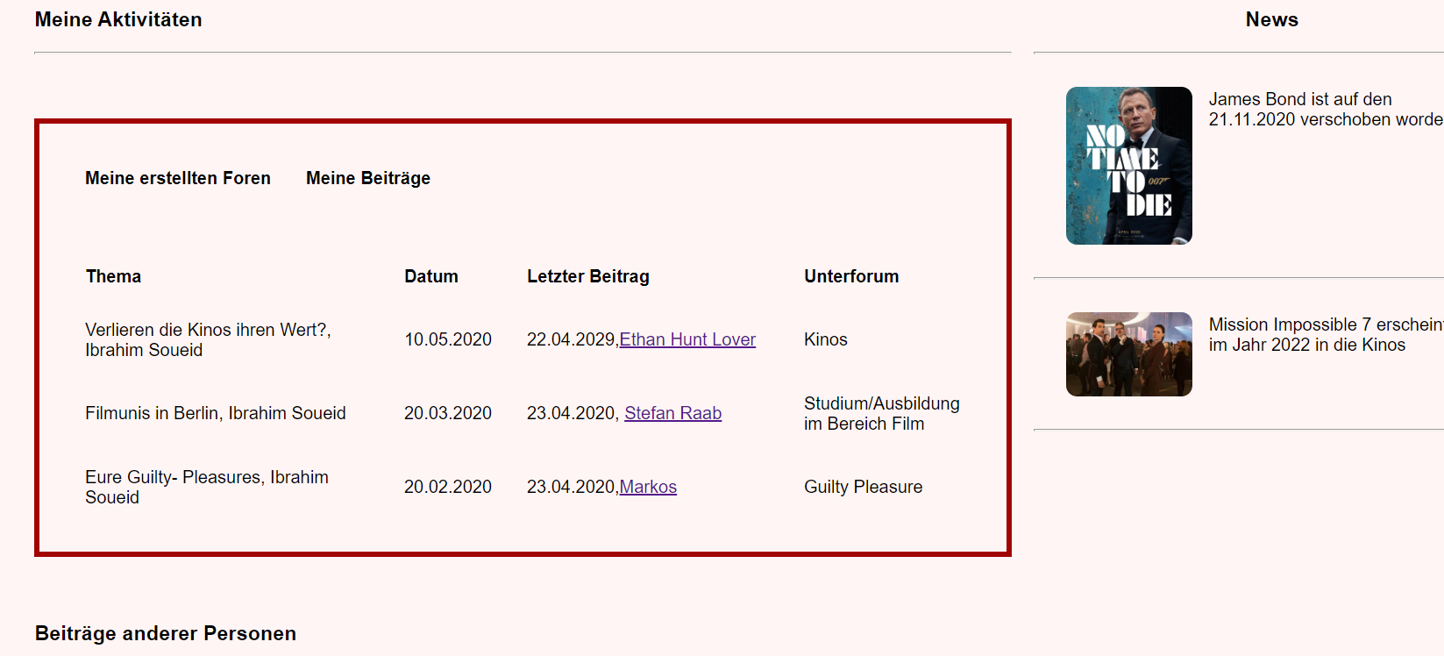

3. In der Navigation ist es dem User erlaubt, entweder eine Review zu schreiben, einen Beitrag zu verfassen und sich seine bereits veröffentlichten Beiträge und Rezensionen anzusehen:

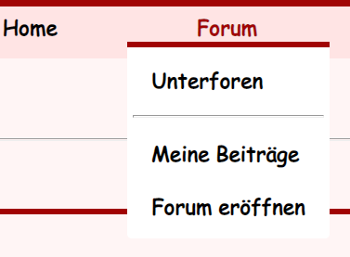 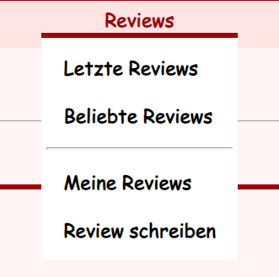

3.4 Design der Seite auf mobilen Endgeräten

**Auf mobilen Endgeräten wie dem Smartphone sieht die Seite wie folgt aus:**

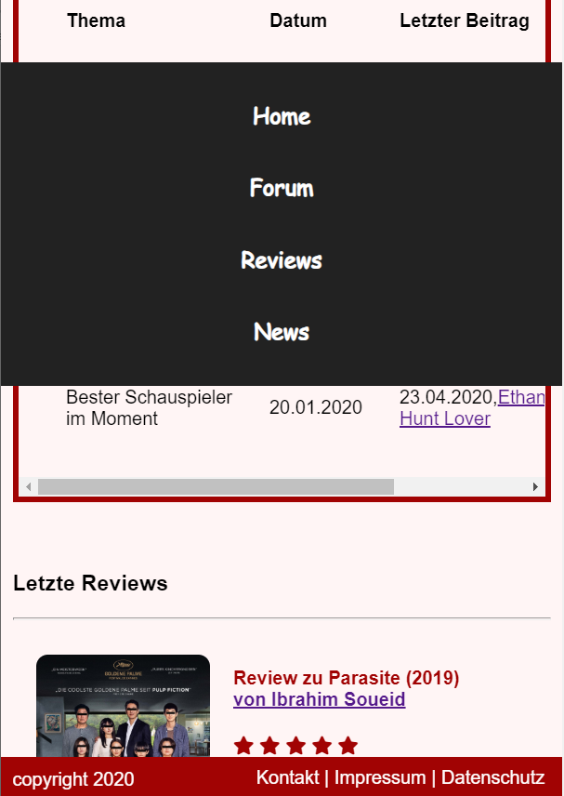

-Die Navigationsbar folgt dem User die ganze Zeit und kann durch das Menü- Symbol geschlossen werden

-Statt drei ungleiche Reihen gibt es nur noch eine Reihe

-die Tabelle ist nach rechts und links scrollbar

**Die Website sieht auf dem Ipad wie folgt aus:**

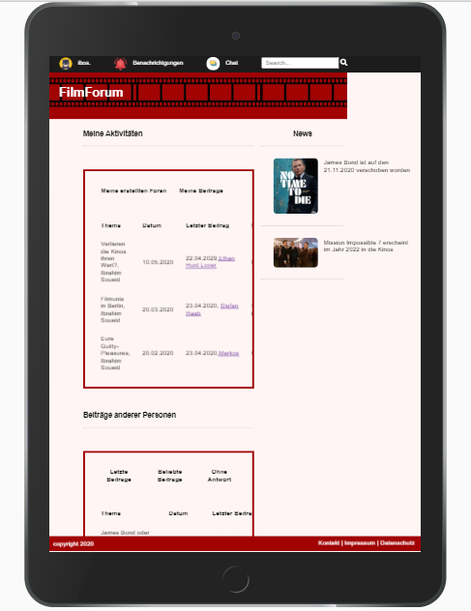

**4. Kompatibilität in den anderen Browsern**

Die Anwendung ist kompatibel mit:

-Google Chrome

-Microsoft Edge

Die Anwendung weis Probleme mit folgenden Browsern auf:

-Safaris und Internet-Explorer (Bilder werden nicht angezeigt, sowie Javascript ist nicht anwendbar)

-Mozilla Firefox(Javascript ist nicht anwendbar)

**5. Probleme**

Im Laufe des Prozesses sind mir einige Probleme aufgekommen, die ich nicht bis zum Abgabetermin lösen konnte und sie hier nun beschreibe:

1. Der Footer tauchte bis zum 14.05.2020 immer wieder in der Mitte auf, und nicht am Ende der Seite. Ich habe dies mit einer studentischen Hilfe lösen können, jedoch habe ich herausgefunden, weshalb der Footer immer in der Mitte der Seite erschien

2. Das Dropdown- Menü auf der Privaten Seite lässt sich öffnen, jedoch nicht wieder schließen. Ich habe es sowohl mit „toggle“ als auch mit einem Javascript- Code nicht geschafft, das Menu wieder zu schließen.

3. Die Seite ist noch nicht ganz responsive: Auch hier habe ich es mit der Funktion „toggle“ nicht hinbekommen, das Menü durch das Anklicken auf den Menübutton wieder zu schließen.

4.Ich habe es ebenso nicht hinbekommen, den Body beim Anklicken des Login- Dialoges ebenso nicht scroll bar zu machen. und ihn weich zu zeichnen.

**6. Quellen**

Im nachfolgenden habe ich einige Links hinzugefügt, die mich bei der Bearbeitung dieser Aufgabe unterstützt und inspiriert haben.

6.1 Internetquellen

<https://www.w3schools.com/>

<https://bisaboard.bisafans.de/>

<https://wiki.selfhtml.org/wiki/HTML/Tutorials/responsive_Webdesign/bestehende_Webseiten_umbauen>

6.2 Bilderquellen

<https://yorck.de/filme/parasite>

<https://outnow.ch/News/2019/10/05/James-Bond-No-Time-to-Die-Erstes-Poster-veroeffentlicht>

<https://www.videobuster.de/dvd-bluray-verleih/208702/arrival>

<http://www.robots-and-dragons.de/news/119182-mission-impossible-christopher-mcquarrie-akzeptiert-zwei-weitere-missionen>

6.3 Videoquellen

<https://www.youtube.com/watch?v=-FLzc77MstY>

<https://www.youtube.com/watch?v=Zy4YUDFEq2A>

<https://www.youtube.com/watch?v=AftND9WHhr4>